**Compte rendu d’Installation de supervision « Centreon »**

Table des matières

Objectif(s) : 2

Légende : 3

1.1. Performances 4

1.2. Nouvelles fonctionnalités 5

Installation 5

Paramètres complémentaires et mise à jour 7

Paramétrage réseau 7

Installation en mode Web 7

Démarrer la supervision 10

Utilisation de Centreon 11

Paramétrage d’un compte utilisateur en lecture seule 11

1.1. Ajout d’un hôte Windows 16

1.2. Ajout d’un service pour un hôte Windows 17

Service SNMP pour Windows 18

1.3. Supervision d’un hôte de type Linux 20

Service SNMP pour Debian 20

Déclaration du host Linux dans Centreon 20

Déclaration d’un service pour un host Linux 20

2. Création d’une vue personnalisée 21

# 

# Objectif(s) :

Centreon est une solution de supervision des applications, systèmes et réseaux, basé sur les concepts de Nagios.

Centreon fournit une interface simplifiée pour rendre la consultation de l'état du système accessible à un plus grand nombre d'utilisateurs, y compris des non-techniciens, notamment à l'aide de graphiques de performance.

Nous allons donc mettre en place une solution de supervision

# Légende :

* Les commandes ou les chemins (absolue/relatif) sont en gras, souligné et en italique ex :
* ***Apt-get update***
* Des captures d’écrans ont été prises afin de faciliter la compréhension du lecteur.

|  |  |  |  |  |  |
| --- | --- | --- | --- | --- | --- |
| Machine | Os | Distribution | Version | C/S | IP |
| POSTE21 | Windows | W | 7 | C | 192.168.1.143 |
| POSTE21 | Centreon | Linux | 3.4.1 | S | 192.168.1.141 Centreon |

Supervision : Centreon

Centreon est un logiciel libre de supervision Open Source, édité par la société française Merethis. Il mesure la disponibilité et la performance des couches applicatives, du service utilisateur jusqu’aux ressources matérielles.

Centreon est un puissant outillage destiné aux administrateurs et exploitants du service de supervision. Basé historiquement sur Nagios, il intègre depuis 2012 son propre moteur de collecte (Centreon Engine) et gestionnaire d’événements (Centreon Broker).

Au-delà des concepts de configuration qui sont les plus évolués dans l’écosystème Nagios, Centreon apporte de nombreuses fonctionnalités telles que la consultation de l’état des services et des machines supervisés, la métrologie, le reporting, l’accès aux évènements de supervision, la gestion avancée des utilisateurs via des listes de contrôle d’accès (ACL), etc.

Solution mature, fiable et innovante, Centreon se démarque notamment par sa capacité à offrir un socle de fonctions adaptées à la vision « métier » exigée par les responsables, en structurant des données IT essentielles et stratégiques (disponibilité, capacité, maintenabilité, fiabilité).

La distribution sans limite et la performance du système de collecte de données sont également des points forts de la suite logicielle. Centreon répond aux contraintes de montée en charge, de cloisonnement réseau, de sites géographiquement éclatés et de bande passantes limitées.

Nous utiliserons ici Centreon Entreprise Server version 3.4

|  |
| --- |
| CES 3.4 |
| CentOS 7 |
| Centreon web 2.8 |
| MariaDB 5.5 |
| Centreon Engine 1.6 |
| Centreon Broker 3 |

1. Pourquoi choisir Centreon Engine et Broker ?

# 1.1. Performances

Les différents tests effectués par les équipes de MERETHIS et quelques utilisateurs indépendants démontrent sans équivoque que le couple **Centreon Engine** et **Centreon Broker** est 8 à 9 fois plus performants que le couple Nagios/NDOUtils.

Meilleure intégration à Centreon

L’interface de Centreon est de plus en plus orientée vers l’utilisation du broker, Centreon Broker. Quelques exemples :

* Il existe un assistant de configuration pour Centreon Broker
* Les performances d’affichage sont grandement améliorées
* Certains filtres de sélection ne sont disponibles qu’avec le broker, Centreon Broker
* La prochaine version majeure de Centreon ne supportera plus le couple Nagios/NDOUtils

# 1.2. Nouvelles fonctionnalités

Plusieurs nouvelles fonctionnalités font leurs apparitions avec Centreon Broker :

* Possibilité de chiffrer les données de supervision qui remontent vers le serveur Central
* Possibilité de compresser les données de supervision afin de ne pas surcharger la bande passante
* Utilisation d’un nouveau protocole d’encodage des données (le protocole BBDO) plus performant que le protocole NDO
* Possibilité de filtrer le type de flux entre les composants de Centreon Broker pour diminuer la charge et la bande passante
* Possibilité de flux unidirectionnels entre le serveur Centreon et ses collecteurs (uniquement des flux LAN vers DMZ par exemple)

Source <https://documentation-fr.centreon.com/docs/centreon/fr/2.8.x/release_notes/centreon-2.8/index.html>

# Installation

L’installation est basée sur machine virtuelle crée avec VirtualBox.

|  |  |
| --- | --- |
|  |  |
| Taille de la mémoire | 1024 |
| Taille du disque | 12 Go, type VMDK |
| Image ISO | CES version 3.3 64 bits |
| Réseau | accès par pont |

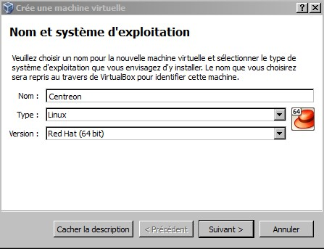

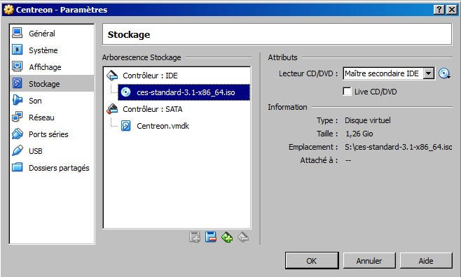

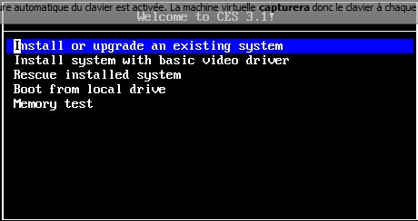

* Passer le test du média
* Choisir langue et clavier français
* Stockage de type classique
* Périphériques de stockages basiques
* Abandonner toutes les données du disque dur
* Choisir un nom de machine du type centreon.local (attention, le nom doit être unique dans le réseau) ▪ Choisir le type d’installation proposé
* Valider les modifications de partitions à écrire sur le disque

**Quel serveur voulez-vous installer ?**

* Central server with database : Installe Centreon (interface web + base de données) ainsi que l’ordonnanceur et le broker
* Central server without database : Installe Centreon (interface web uniquement) ainsi que l’ordonnanceur et le broker
* Poller server : Installe le serveur satellite (ordonnanceur et broker uniquement)
* Database server : Installe le serveur de base de données (utilisé en complément avec l’option Central server without database)

Dans notre cas, nous allons choisir l’option **Centreon Server with database**.

**Choix de l’ordonnanceur et du broker**

Lors du choix de l’ordonnanceur et du broker, il est possible de choisir entre le couple Centreon Engine/Centreon Broker ou le couple Nagios/NDOUtils

Dans notre cas, nous allons choisir l’option **Centreon Engine** and **Centreon Broker**.

A la fin de l’installation, redémarrer après avoir éjecté le disque d’installation.

## Paramètres complémentaires et mise à jour

**Mise à jour**

* yum –y update

**Installation de l’éditeur nano**

* yum –y install nano

### Paramétrage réseau

Editez ou créez le fichier suivant : */etc/sysconfig/network-scripts/ifcfg-eth0*.

* IP 192.168.0.X/16
* Passerelle 192.168.0.254

Pour redémarrer le servie réseau : **service network restart**

DEVICE=eth0

BOOTPROTO=static

IPADDR=192.168.1.141

NETMASK=255.255.255.0

NETWORK=192.168.1.0

BROADCAST=192.168.1.255

GATEWAY=192.168.1.254

ONBOOT=yes

HWADDR=00:15:5d:0a:04:14

**Installation de la traduction française**

▪ yum -y install centreon-lang-fr_FR

# Installation en mode Web

* Connectez-vous à l’interface web via **http://ip_serveur/centreon**. L’assistant de fin d’installation de Centrn s’affiche, cliquez sur **Next**.
* L’assistant de fin d’installation de Centreon contrôle la disponibilité des modules, cliquez sur **Next**.

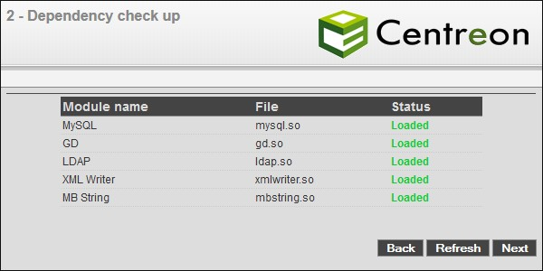

En cas d’erreur sur le module **Timezone** (depuis la version 5.1.0 de Php, la « zone de temps » par défaut doit être spécifiée) :

* Créer un fichier nommé **php-timezone.ini** dans le répertoire */etc/php.d*, ▪ Ajouter la ligne suivante : date.timezone = Europe/Paris ▪ Redémarrer CES et finaliser l’installation de CES.

* Pour le moteur, choisissez l’option **centreon-engine**. ▪ Cliquez sur **Next**.
* Lors du choix du broker, choisissez **centreon-broker**.
* Cliquez sur **Next**.
* Définissez les informations concernant l’utilisateur admin, cliquez sur **Next**.

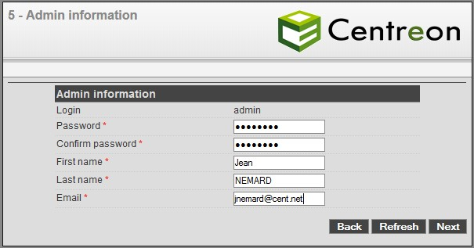

* Par défaut, le serveur ‘localhost’ est défini et le mot de passe root est vide. Si vous utilisez un serveur de base de données déporté, il convient de modifier ces deux informations. Dans notre cas, nous avons uniquement besoin de définir un mot de passe pour l’utilisateur accédant aux bases de données Centreon, à savoir ‘centreon’, cliquez sur **Next**.

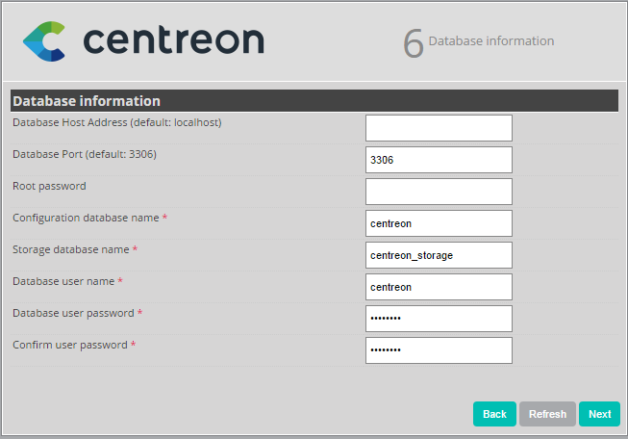

MDP : Root1234

* L’installation est terminée, cliquez sur **Finish**.

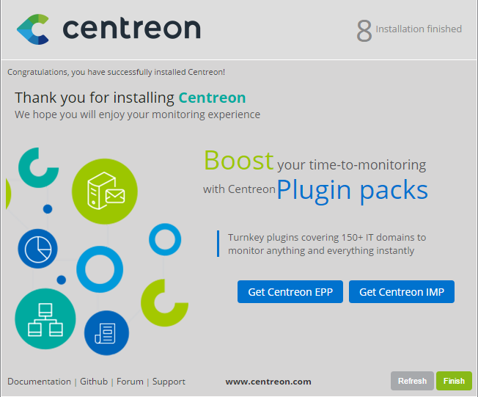Dans un premier temps, il est nécessaire de passer l’interface en version française. Pour cela :

* Rendez-vous dans le menu **Administration** ==> **Parameters**
* Dans le menu de gauche cliquez sur **My Account**
* Dans le champ **Language**, remplacez en_US par fr_FR.UTF-8 ▪ Cliquez sur **Save**

## Démarrer la supervision

Pour démarrer l’ordonnanceur de supervision :

* Sur l’interface web, rendez-vous dans le menu **Configuration** ==> **Collecteurs**
* Laissez les options par défaut, et cliquez sur **Exporter** configuration
* Choisir les collecteurs
* Décochez **Générer les fichiers de configuration** et **Lancer le débogage du moteur de supervision** (-v)
* Cochez **Déplacer** les fichiers générés ainsi que **Redémarrer l’ordonnanceur**
* Pour la première fois on mettra la Méthode Redémarrer puis recharger pour les prochaines fois.
* Cliquez à nouveau sur **Exporter**
* Connectez-vous avec l’utilisateur ‘root’ sur votre serveur
* Démarrez le composant **Centreon Broker** : *service cbd restart*
* 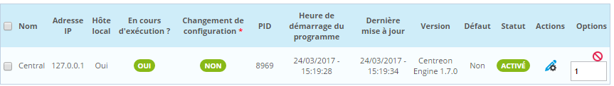

La supervision est maintenant opérationnelle.

L’interface web de Centreon est composée de plusieurs menus, chaque menu à une fonction bien précise :

* Le menu **Accueil** permet d’accéder au premier écran d’accueil après s’être connecté. Il résume l’état général de la supervision.
* Le menu **Supervision** regroupe l’état de tous les éléments supervisés en temps réel et en différé au travers de la visualisation des logs
* Le menu **Vues** permet de visualiser et de configurer les graphiques de performances pour chaque élément du système d’informations
* Le menu **Rapports** permet de visualiser de manière intuitive (via des diagrammes) l’évolution de la supervision sur une période donnée
* Le menu **Configuration** permet de configurer l’ensemble des éléments supervisés ainsi que l’infrastructure de supervision
* Le menu **Administration** permet de configurer l’interface web Centreon ainsi que de visualiser l’état général des serveurs

# Utilisation de Centreon

## Paramétrage d’un compte utilisateur en lecture seule

Tout d’abord, il faut que l’on créé un compte utilisateur de consultation dans Centreon. Il faut aller dans l’onglet **Configuration** –> **Utilisateurs** –> **Ajouter**

Cet utilisateur sera ajouté au groupe Guest.

* Nom complet : VIC Tim
* Alias/login : Tim
* Email : tvic@localhost (adresse factice)
* Mot de passe : victim
* Options de notifications d’hôte : None
* Période de notifications d’hôte : 24x7
* Commande de notification d’hôte : host-notify-by-email
* Options de notifications de service : None
* Période de notifications de service : 24x7
* Commande de notification de service : service-notify-by-email

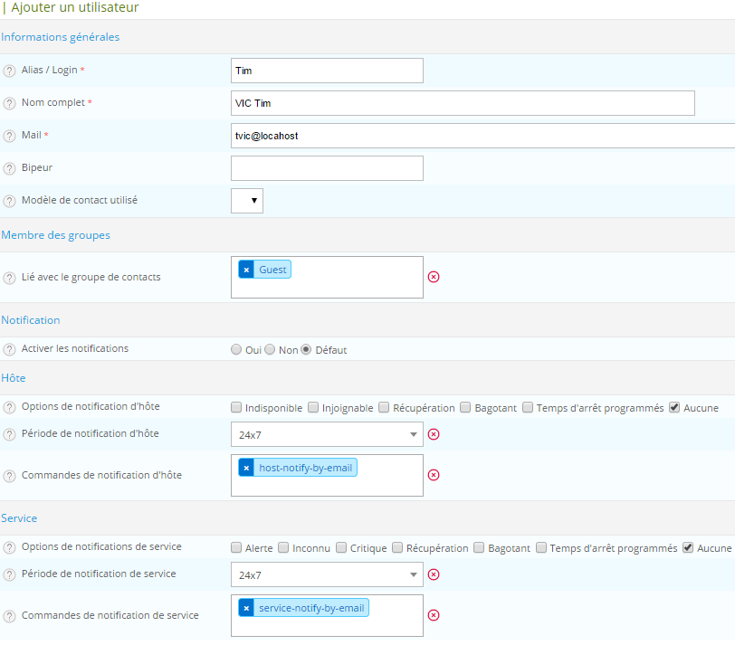

Champs de formulaire à compléter dans l’onglet Authentification Centreon :

* Autoriser l’utilisateur à se connecter à l’interface web : Oui
* Mot de passe + confirmation : xxx
* Langue par défaut : fr_FR.UTF‐8
* Fuseau horaire / localisation : Europe / Paris
* Administrateur : Non
* Groupes de liste d’accès : ALL

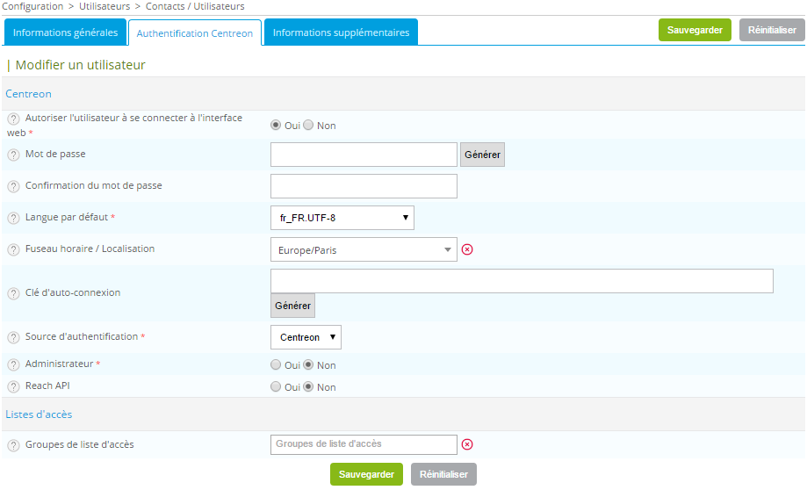

Essayez de vous connecter avec l’utilisateur créé ! Par défaut l’utilisateur est autorisé à se connecter à l’interface web de Centreon mais il n’a pas les droits pour accéder différents menus.

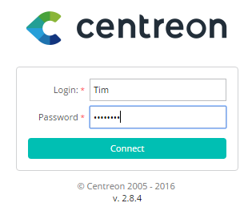



Il est nécessaire de créer une ACL pour autoriser l’accès à certains menus de l’interface web.

Pour cela, allez dans l’onglet **Administration** – **ACL** – **Ajouter – Gestion des accès aux menus**

Cet utilisateur sera ajouté au groupe **Guest**

Champs de formulaire à compléter :

* Nom de l’ACL : Lecture seule
* Alias : Lecture seule
* Statut : Activé
* Groupes liés : ALL
* Pages disponibles : Cochez Accueil, Supervision, Rapports

Essayer à nouveau de vous connecter avec l’utilisateur créé !

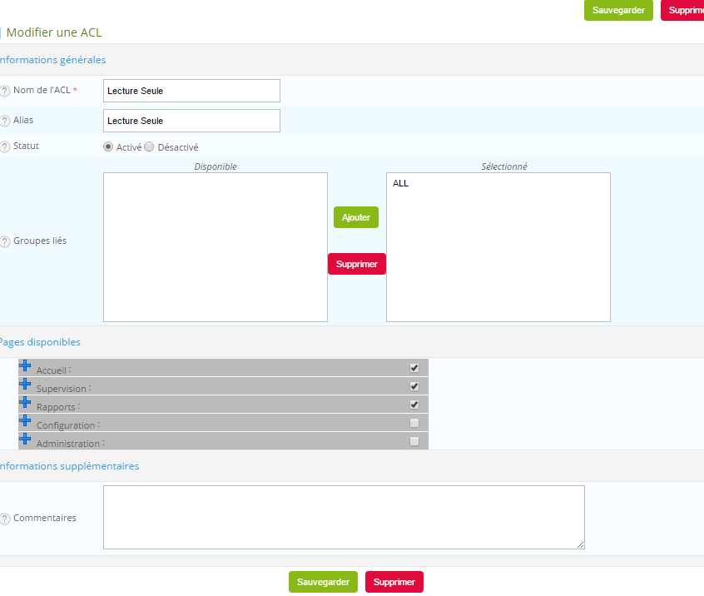

On va réexporter la conf :

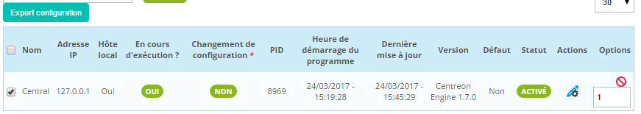

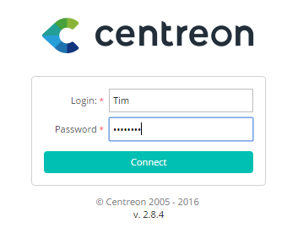

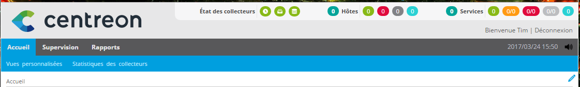

Pour continuer et faire la suite, il va falloir installer des plugins pour cela allez dans l’onglet Administration puis Extensions :

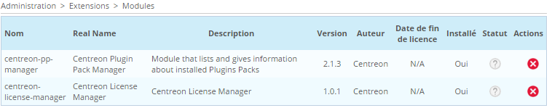

Une fois cela fait on va pouvoir activer les plugins : Configuration 🡪 Plugin Pack

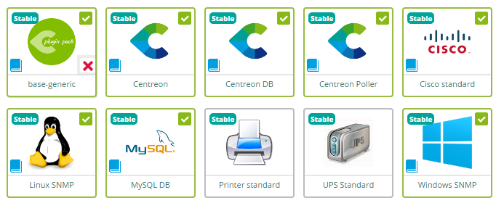

## Ajout d’un hôte Windows

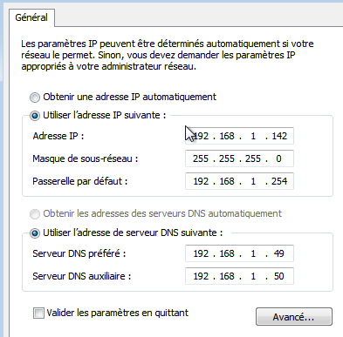

La configuration d’un hôte peut être assez fastidieuse car elle comporte un grand nombre de paramètres à fixer. Cependant, il est possible et fortement recommandé d’utiliser les templates (modèles) pour les hôtes afin de faciliter le travail. Ces modèles permettent de définir les paramètres par défaut. De base, Centreon définit tout un ensemble de templates, dans le cadre du TP, nous utilisons, pour le moment le template « generic-host ».

Tous les ajouts d’hôtes se font dans le menu Configuration ==> Hôtes ==> Ajouter.

Renseignez les champs de formulaire suivants :

* Nom de l’hôte : Win7
* Alias : Windows 7
* Adresse IP / DNS : @IP de la VM Windows 7
* Communauté SNMP & version : centreon (version 2c)
* Surveillé depuis le collecteur : Central
* Fuseau horaire / localisation : Europe / Paris
* Modèle d’hôte : generic‐host
* Créer aussi les services liés aux modèles : Oui
* Période de contrôle : 24x7
* Nombre de contrôles avant validation de l’état : 3
* Intervalle normale de contrôle : 1 * 60 secondes
* Intervalle non‐régulier de contrôle : 1 * 60 secondes
* Contrôle actif activé : Défaut
* Contrôle passif activé : Défaut

Cliquez sur sauvegarder et redémarrer le collecteur principal

Vérifiez la supervision de l’host Windows 7 :

Menu Supervision 🡺 Détails des statuts 🡪 Hôtes 🡪 Statut de l’hôte = Tous

Par défaut, le template generic‐host créé automatiquement le service Ping

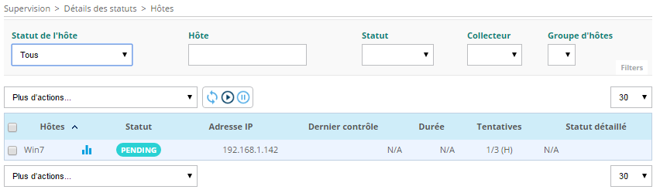

## Ajout d’un service pour un hôte Windows

Une fois l’hôte et la commande renseignés, nous allons pouvoir définir un service attaché au serveur supervisé. Pour ajouter ou modifier un service, il faut se rendre dans l’onglet Configuration → Services. Sur la page s’affiche tous les services par hôte.

Renseignez les champs de formulaire suivants :

* Lié aux hôtes : choisir Win7
* Description : vérification disque C
* Modèle de service : SNMP‐DISK‐C:
* Arguments : Disk number : C: ; Warning : 80 ; Critical : 90
* Période de contrôle : 24x7
* Nombre de contrôles avant validation de l’état : 3
* Intervalle normale de contrôle : 1 * 60 secondes
* Intervalle non‐régulier de contrôle : 1 * 60 secondes
* Contrôle actif activé : Défaut
* Contrôle passif activé : Défaut
* Est volatile : Défaut

Cliquez sur sauvegarder et redémarrer le collecteur principal

* Ajouter les services pour superviser la mémoire RAM (check_centreon_memory) et le CPU (SNMP‐Windows‐CPU).

Lorsque l’on modifie la configuration dans Centreon, on ne fait que modifier l’état de la base Centreon. Les modifications ne sont pas encore prises en compte par les différents collecteurs. Pour effectuer cette mise à jour, il faut se rendre : Configuration → Collecteurs

Pour redémarrer le collecteur principal :

* Cliquer sur Generate configuration
* Cocher Générer les fichiers de configuration, Lancer le débogage du moteur de supervision (‐v), Déplacer les fichiers générés, redémarrer l’ordonnanceur (méthode = redémarrer)
* Cliquer sur Exporter

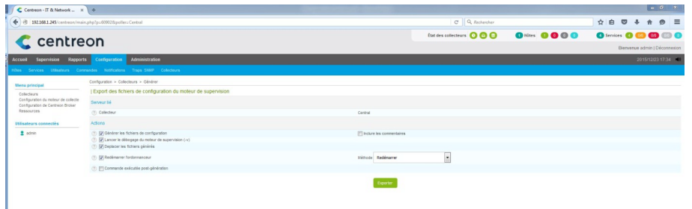

***Le Disque ne marche pas !!!***

### Service SNMP pour Windows

Installation du service SNMP sur Windows 7 :

* Panneau de configuration, Afficher par : Catégorie, clic sur le lien Programmes,
* sous Programmes et fonctionnalités, clic sur le lien Activer ou désactiver des fonctionnalités Windows,
* cochez la case Protocole SNMP avec le sous-dossier (Fournisseur SNMP WMI), bouton OK.



Configuration du service SNMP sur Windows :

* Panneau de configuration, Afficher par : Petites icônes,
* outils d’administration, Services,
* clic droit sur Service SNMP, Propriétés,
* onglet Sécurité :
* ajouter une communauté avec le bouton Ajouter…, sélectionner LECTURE SEULE dans la liste déroulante,
* dans la zone "Nom de la communauté", saisir centreon, bouton Ajouter,
* cocher "Accepter les paquets SNMP provenant de ces hôtes",
* boutons Appliquer et bouton OK.
* redémarrer le service SNMP. (clic droit sur le service et redémarrer)

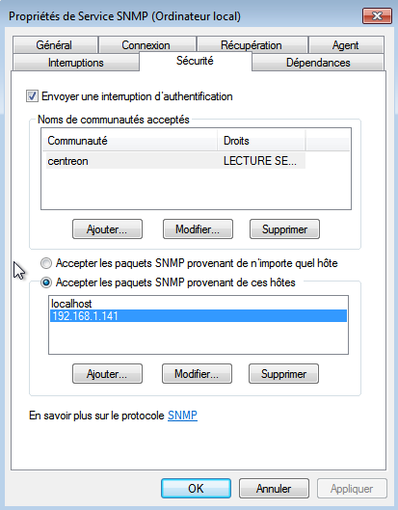

Il faut ensuite recharger les collecteurs sur CENTREON.

Explications

Au sein de la page de génération de la configuration, plusieurs options sont disponibles :

* Générer les fichiers de configuration : Génère les fichiers de configuration de l’ordonnanceur dans un répertoire temporaire.
* Cette configuration est générée à partir des objets configurés via l’interface web
* Lancer le débogage du moteur de supervision (‐v) : Permet à l’ordonnanceur de vérifier la configuration générée
* Déplacer les fichiers générés : Déplace les fichiers de configuration du répertoire temporaire vers le répertoire de l’ordonnanceur
* Redémarrer l’ordonnanceur : Redémarre l’ordonnanceur afin d’appliquer les nouveaux fichiers de configuration
* Commande exécutée post‐génération : Exécute la commande post‐génération paramétrée au niveau de la configuration de l’ordonnanceur

Nous allons maintenant vérifier sur CENTREON la RAM de la VM WIN7 :

Pour cela il faut aller dans ***configuration*** puis ***service*** puis ***service par hôte*** :

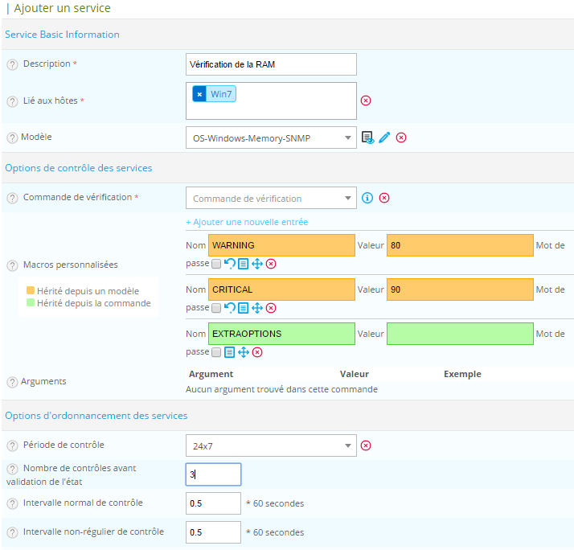

Une fois fait, il suffit de recharger les collecteurs.

Si l’hôte est en PENDING, vérifier si le par feu est désactivé.

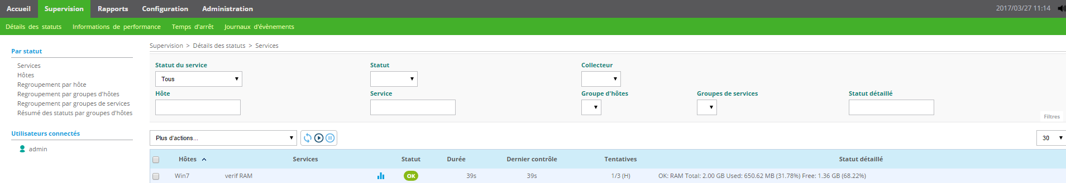

## Supervision d’un hôte de type Linux

Nous allons ici ajouter un « host » de type serveur Linux et un « service » HTTP pour la supervision d'un serveur Web Apache. Pour cela, vous devez disposer d’une seconde machine virtuelle de type Debian avec Apache2 installé.

### Service SNMP pour Debian

* apt-get update
* apt-get install snmpd snmp libnet-snmp-perl libsnmp-perl
* nano /etc/snmp/snmpd.conf
  + commenter la ligne agentAddress udp :127.0.0.1 :161
  + ajouter la ligne : agentAddress udp::161
  + modifier la ligne : rocommunity centreon defaut –v systemonly
  + public est remplacé par centreon et defaut par l’IP de votre serveur Centreon
  + effacer –v systemonly
* redémarrer le service SNMP : systemctl restart snmpd

### Déclaration du host Linux dans Centreon

Menu Configuration 🡪 Hôtes 🡪Ajouter

Renseignez les champs de formulaire suivants :

* Nom de l’hôte : Debian
* Alias : Debian
* Adresse IP / DNS : @IP de la VM Debian
* Communauté SNMP & version : centreon (version 2c)
* Surveillé depuis le collecteur : Central
* Fuseau horaire / localisation : Europe / Paris
* Modèle d’hôte : generic‐host
* Créer aussi les services liés aux modèles : Oui
* Période de contrôle : 24x7
* Nombre de contrôles avant validation de l’état : 3
* Intervalle normale de contrôle : 1 * 60 secondes
* Intervalle non‐régulier de contrôle : 1 * 60 secondes
* Contrôle actif activé : Défaut
* Contrôle passif activé : Défaut

Cliquez sur sauvegarder et redémarrer le collecteur principal

Vérifiez la supervision de l’host Debian :

Menu Supervision 🡪 Détails des statuts 🡪 Hôtes 🡪 Statut de l’hôte = Tous

Par défaut, le template generic‐host créé automatiquement le service Ping.

### Déclaration d’un service pour un host Linux

Une fois l’hôte déclaré, nous allons pouvoir définir un service attaché à l’hôte supervisé.

Pour ajouter ou modifier un service, il faut se rendre dans l’onglet Configuration → Services.

Sur la page s’affiche tous les services par hôte : cliquez sur Ajouter

Renseignez les champs de formulaire suivants pour superviser le service Apache (http) :

* Lié aux hôtes : choisir Debian
* Description : vérif http
* Modèle de service : generic‐service
* Commande de vérification : check_http
* Période de contrôle : 24x7
* Nombre de contrôles avant validation de l’état : 3
* Intervalle normale de contrôle : 1 * 60 secondes
* Intervalle non‐régulier de contrôle : 1 * 60 secondes
* Contrôle actif activé : Défaut
* Contrôle passif activé : Défaut
* Est volatile : Défaut

Cliquer sur sauvegarder et redémarrer le collecteur principal

Ajouter les services pour superviser la mémoire RAM (check_centreon_memory), le CPU (check_centreon_cpu), l’espace disque de la partition / (SNMP‐DISK‐/) et le trafic sur l’interface eth0 (check_centreon_traffic) !

L’interface n’est pas nommée « eth0 » dans les requêtes snmp : il faut récupérer le nom utilisé !

Depuis le serveur Centreon :

* Se positionner dans le répertoire contenant les plugins (/usr/lib/nagios/plugins)
* Exécuter la commande suivante : ./check_centreon_snmp_traffic ‐H <adresseip> ‐C <communaute> ‐v <version snmp> ‐s
* Repérer le nom de l’interface que vous souhaitez superviser (le nom est suivi de :: up)

L’interface web de Centreon devrait maintenant ressembler à celle‐ci :

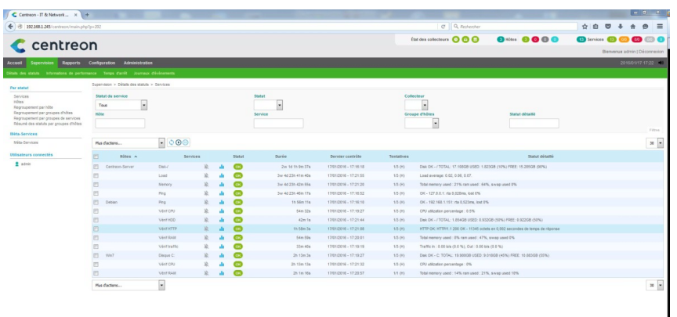

# Création d’une vue personnalisée

Il est possible de personnaliser la page d’accueil en créant une vue personnalisée sur laquelle figurera des widgets. L’objectif étant de créer une vue synthétique qui pourrait être affichée sur un écran dédié à la supervision.

Etapes à réaliser :

* Activer tous les widgets (onglet Administration → Extensions → Widgets)
* Dans la colonne Actions, installer tous les widgets
* Aller dans l’onglet Accueil → Vues personnalisées
* Entrer dans le mode Edition → Ajouter une vue
* Créer une nouvelle vue avec 1 colonne
* Cocher la case Public
* Ajouter le widget Host Monitoring
* Ajouter le widget Service Monitoring
* Ajouter le widget Engine Status

Il est ainsi possible de visualiser et d’accéder rapidement au détail d’un hôte ou d’un service (informations diverses et graphiques).

Il est possible de partager la vue crée avec un autre utilisateur ou un groupe d’utilisateurs.

Etapes à réaliser :

* Cliquer sur Partager la vue
* Groupes ayant accès en visualisation : GUEST
* Verrouillée : Oui

Connectez-vous avec l’utilisateur « lecture seule » créé précédemment pour afficher la vue partagée.

Etapes à réaliser :

* Cliquer sur Ajouter une vue
* A partir d’une vue existante : Choisir la vue dans la liste déroulante

La vue n’est pas modifiable par l’utilisateur « lecture seule » !

Remarques

Commande utile pour vérifier l’activation et le bon fonctionnement du service SNMP d’un host :

Connectez‐vous en root sur le serveur Centreon et tapez la commande suivante :

# snmpwalk ‐v <version snmp> ‐c <communaute> <adresseip> <oid>

Ressources

<https://documentation-fr.centreon.com/docs/centreon/fr/2.8.x/release_notes/centreon-2.8/index.html>